Обратный магнитоэлектрический эффект в двухслойных композитах
Pb(Zr,Ti)O₃-пьезокерамика/аморфная Finemet лента
Ефремова С.Л.
Студент
Московский государственный университет имени М.В.Ломоносова,
физический факультет, Москва, Россия
E–mail: svetlana.efr96@gmail.com
В последние годы большое внимание уделяется исследованию магнитоэлектрических эффектов в твердых телах. Развитие этого направления берет начало с высказанного в 1884 году предположения П. Кюри о возможности существования в одном кристалле магнитного и электрического упорядочения. Материалы, обладающие одновременно магнитным и электрическим упорядочением, получили название “мультиферроики”. Особенность мультиферроиков состоит в том, что в них наблюдаются магнитоэлектрические эффекты (МЭЭ), проявляющиеся в изменении электрической поляризации, Р, образца под действием внешнего магнитного поля (прямой МЭЭ) или в изменении намагниченности образца М под действием электрического поля Е (обратный МЭЭ). Величина обратного эффекта (компонента тензора МЭ эффекта) определяется, согласно [1], как
[Гс∙см∙В⁻¹].
Однофазные мультиферроики естественного происхождения встречаются редко. Их магнитоэлектрические эффекты либо малы, либо проявляются при низких температурах. Вместе с тем композитные мультиферроики, включающие ферромагнитную и сегнетоэлектрическую фазы, проявляют значительный магнитоэлектрический эффект при температурах выше комнатной, что делает возможным использование их в технике. В настоящее время накоплен огромный экспериментальный материал о физических свойствах мультиферроиков. Анализ существующих данных показал, что на сегодняшний день большая часть экспериментальных работ посвящена прямому магнитоэлектрическому эффекту. Однако проблема влияния электрического поля на магнитное состояние магнитных материалов по-прежнему заслуживает активного изучения. Перспективными материалами для использования в качестве ферромагнитной фазы в композитах являются аморфные сплавы, что обусловлено их уникальными магнитными свойствами (низкое значение коэрцитивной силы, высокая намагниченность насыщения) и более низкой стоимостью по сравнению с кристаллическими металлами.
Данная работа посвящена экспериментальному магнитооптическому изучению обратного магнитоэлектрического эффекта (ОMЭЭ) в двухслойных композитных структурах, состоящих из ферромагнитного и пьезоэлектрического слоев.
Объектами исследования были двухслойные композитные структуры, состоящие из аморфной Finemet ленты (верхний слой), жестко закрепленной на пьезоэлектрической пластине Pb(Zr,Ti)O₃ (PZT). Толщины магнитного и пьезоэлектрического слоев были равны 30 и 200 мкм, соответственно. Длина образцов составляла 10 мм, ширина − 5 мм. Следует отметить, что выбор аморфного образца с наиболее магнитомягкими свойствами для изготовления композитного мультиферроика был осуществлен путем исследования магнитных характеристик аморфных лент. Для оценки абсолютного значения обратного МЭ эффекта в изучаемых композитах были проведены измерения на вибрационном магнитометре, позволившие определить намагниченность насыщения, M_{S}, аморфных лент.
Наблюдение обратного магнитоэлектрического эффекта было реализовано путем измерения кривых намагничивания двухслойных композитных структур при наличии постоянного электрического напряжения различной величины (вплоть до 200 В), приложенного к пьезоэлектрической пластине Pb(Zr,Ti)O₃. Измерения были выполнены на магнитооптическом магнитометре с помощью экваториального эффекта Керра (ЭЭК) при двух ориентациях внешнего магнитного поля Н, приложенного параллельно плоскости образца. В одном случае Н было параллельно длинной стороне образцов, а в другом − перпендикулярно. Во всех измерениях электрическое напряжение было приложено вдоль длинной стороны образца. Поле насыщения, H_{S}, определялось из кривых намагничивания как значение поля, при котором намагниченность образца достигает 98% намагниченности насыщения, M_{S.} Ниже приведены наиболее заслуживающие внимания результаты измерений и их анализ.
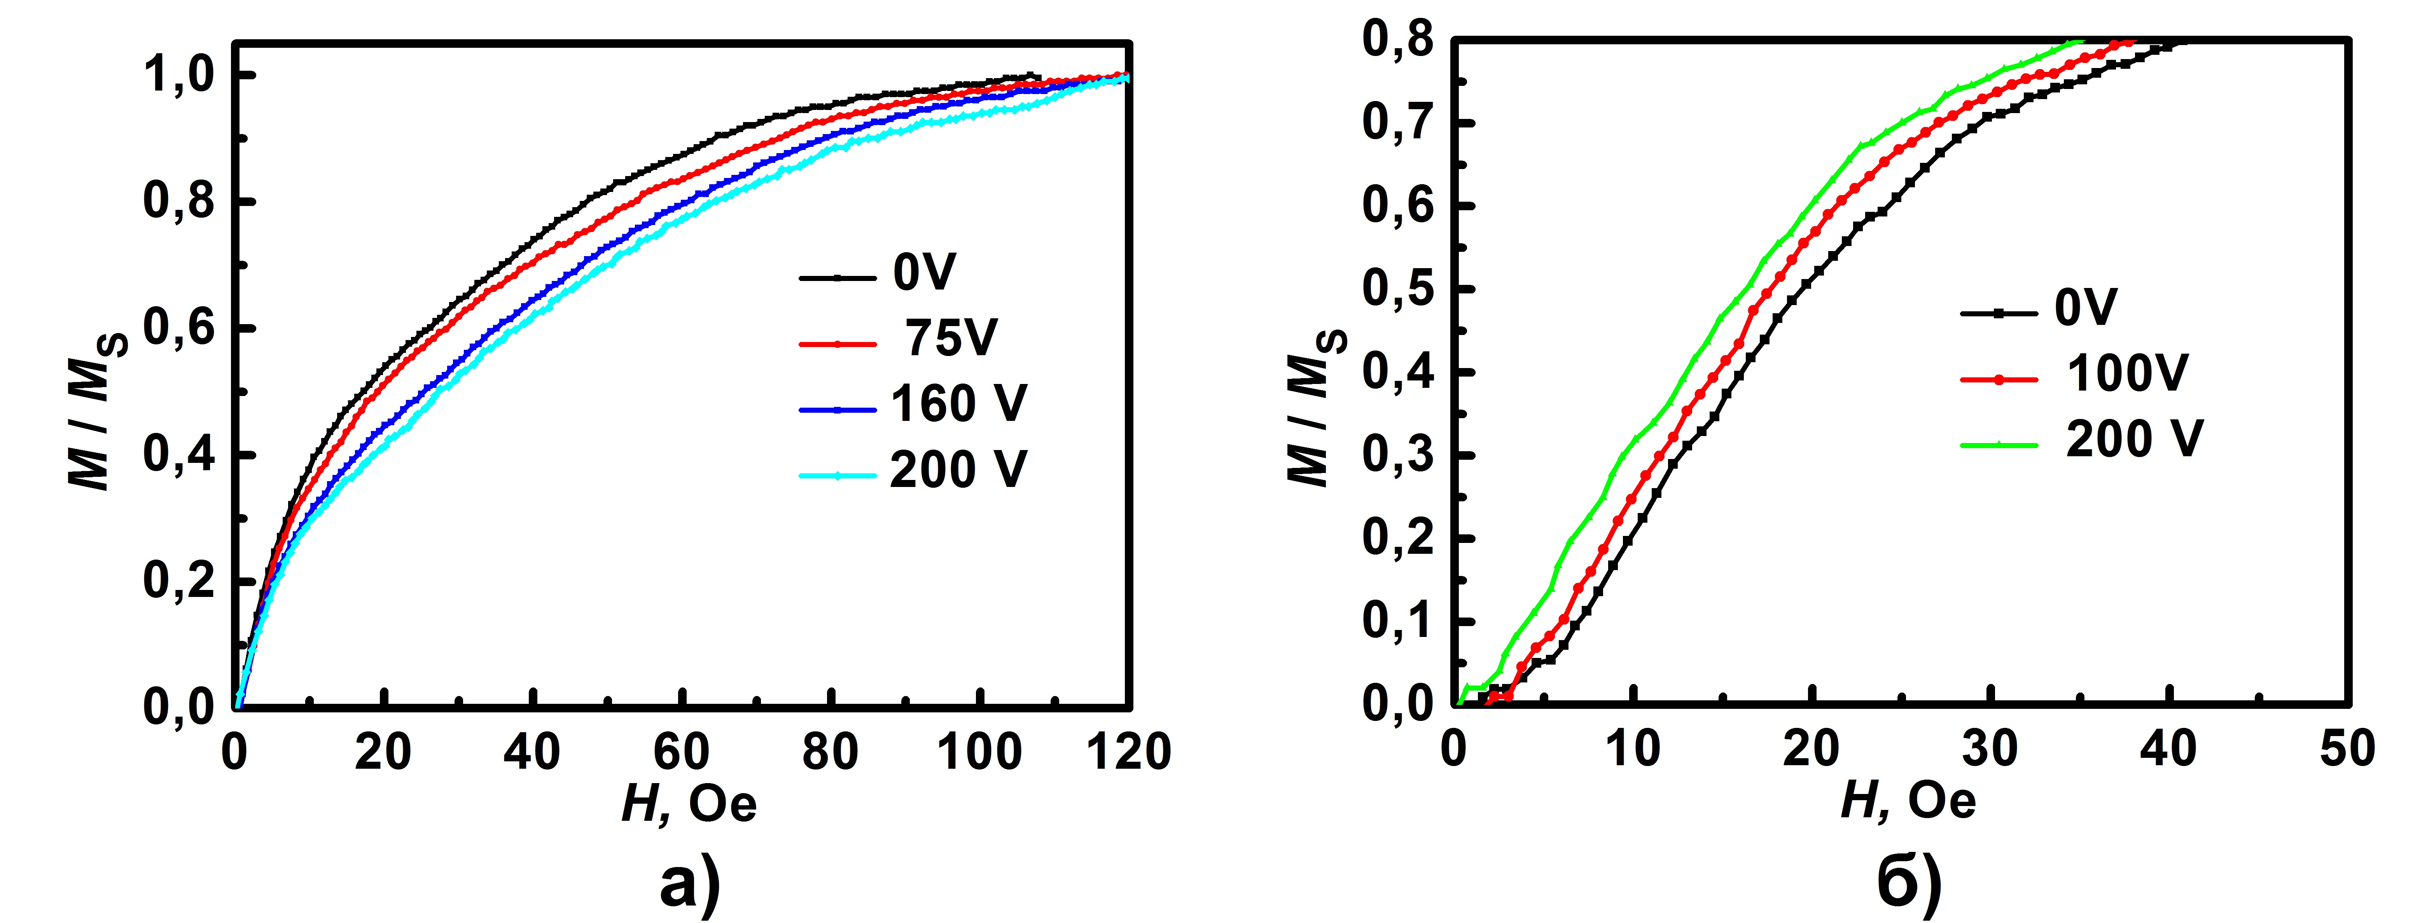
Рис. 1. Кривые намагничивания образца при приложении электрического напряжения различной величины. а) - перемагничивающее поле H приложено вдоль длинной стороны образца, б) - перпендикулярно длинной стороне
Таблица 1. Изменение относительной намагниченности образца при разных значениях внешнего магнитного поля H, а также поля насыщения H_{S} во внешнем электрическом поле U. Перемагничивающее поле H направлено вдоль длинной стороны образца l и перпендикулярно l.
U, В | Н, Э (H||l) |  |  |  |  |  | U, В | Н, Э (H┴l)
 | М/М_{S} | 20 | 40 | 60 | 80 | H_{S}, Э |  | М/М_{S} | 10 | 20 | 30 | 40 | H_{S},Э
0 | М/М_{S} | 0.54 | 0.74 | 0.87 | 0.95 | 97 | 0 | М/М_{S} | 0.2 | 0.5 | 0.7 | 0.75 | 82
75 | М/М_{S} | 0.5 | 0.7 | 0.83 | 0,93 | 105 | 100 | М/М_{S} | 0.25 | 0.55 | 0.75 | 0.8 | 72
160 | М/М_{S} | 0.44. | 0.65 | 0.79 | 0.9 | 112 | 200 | М/М_{S} | 0.3 | 0.6 | 0.8 | 0.85 | 66
200 | М/М_{S} | 0.41 | 0.62 | 0.77 | 0.88 | 115

Анализ полученных данных показал следующее.
− Постоянное электрическое поле влияет на магнитные характеристики аморфной ленты.
− Наклон кривых намагничивания в магнитном поле, приложенном параллельно длинной стороне образца, при наличии электрического напряжения уменьшается: при U = 200 В и Н = 40 Э значение М/М_{S} равно 0.62 вместо 0.74.
− Наклон кривых намагничивания в магнитном поле, приложенном перпендикулярно длинной стороне образца, при наличии электрического напряжения увеличивается: при U = 200 В и Н = 40 Э значение М/М_{S} равно 0.85 вместо 0.75.

Литература
- Пятаков А.П., Звездин А.К. Магнитоэлектрические материалы и мультиферроики // Успехи физических наук. 2012. Т. 182, № 6. C. 593-620

